MİCROSOFT TEAMS LİNK İLE TOPLANTILARA BAĞLANMA KILAVUZU

Lütfen toplantılara katılmak için verilen linkleri GOOGLE CHROME ya da MICROSOFT EDGE tarayıcıları ile açınız. Karşınıza aşağıdaki pencere gelecektir. Bu pencereden dilerseniz MICROSOFT TEAMS programını indirerek toplantılara katılabilir dilerseniz de iptal tuşuna basarak; Bu tarayıcıda devam et komutunu verebilirsiniz.
Dilerseniz https://www.microsoft.com/tr-tr/microsoft-teams/download-app adresini kullanarak da MICROSOFT TEAMS programını cihazınıza indirebilirsiniz.
Eğer bir TEAMS hesabınız varsa direkt olarak toplantıya Şimdi katıl butonu gelecektir. Eğer herhangi bir üyeliğiniz yoksa ya da hesabınızı kullanmadan anonim bir giriş yapmak istiyorsanız karşınıza aşağıdaki ekran gelecektir.
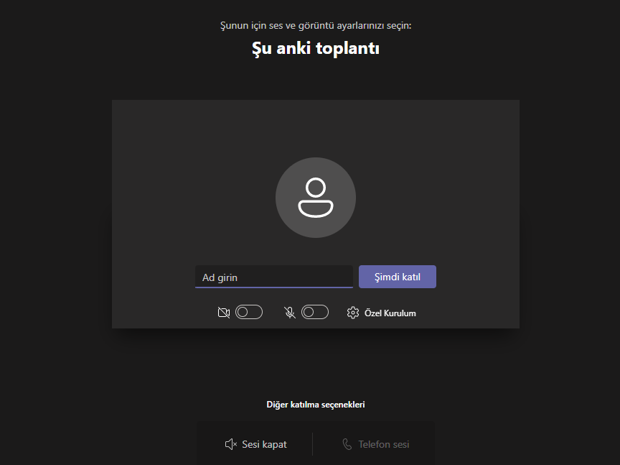
Lütfen adınızı ve soyadınızı yazınız, kamera ve mikrofonunuzun düzgün çalıştığından emin olunuz.

